МИНОБРНАУКИ РОССИИ

Федеральное государственное бюджетное образовательное учреждение высшего образования

НИЖЕГОРОДСКИЙ ГОСУДАРСТВЕННЫЙ ТЕХНИЧЕСКИЙ

УНИВЕРСИТЕТ им. Р.Е.АЛЕКСЕЕВА

Институт радиоэлектроники и информационных технологий

ОТЧЕТ

по практической работе №5

«Работа с автономной частью клиента»

по дисциплине

Базы данных

РУКОВОДИТЕЛЬ:

______________ _профессор каф. ВСТ _____Мисевич П. В.__

(подпись) (фамилия, и.,о.)

СТУДЕНТ:

________________ _ Сухоруков В.А.___

(подпись) (фамилия, и.,о.)

_______19-В-2________

(шифр группы)

Работа защищена «___»____________

С оценкой ________________________

Нижний Новгород 2021

# Цель

Изучить способы работы с автономной частью клиента

# Ходвыполнения

## Создание колонок в таблице

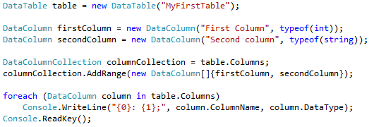



## Добавление в колонки строк

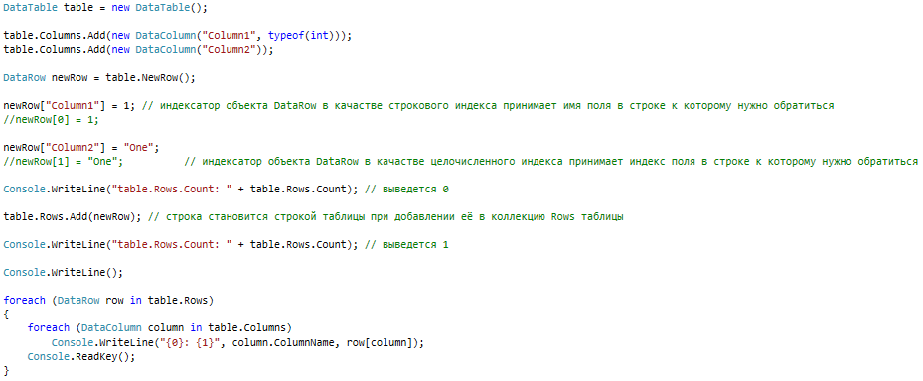

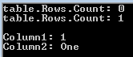

## Создание методов, позволяющих создавать новую таблицу на основе данных, предоставляемых объектом DataReader

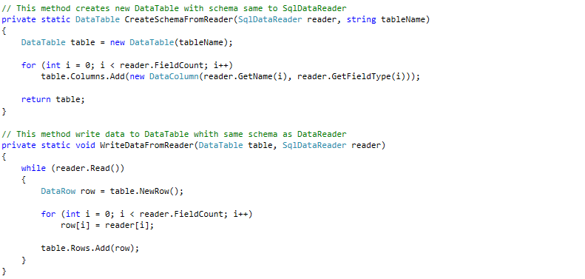

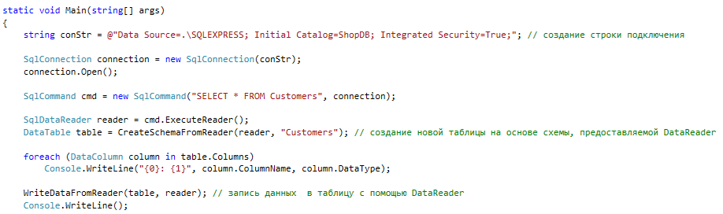

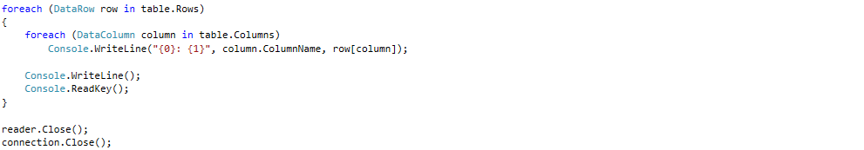

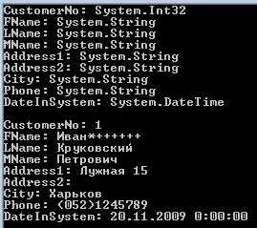

## Использование метода GetSchemaTable для получения информации о схеме таблицы к которой обращается объект DataReader

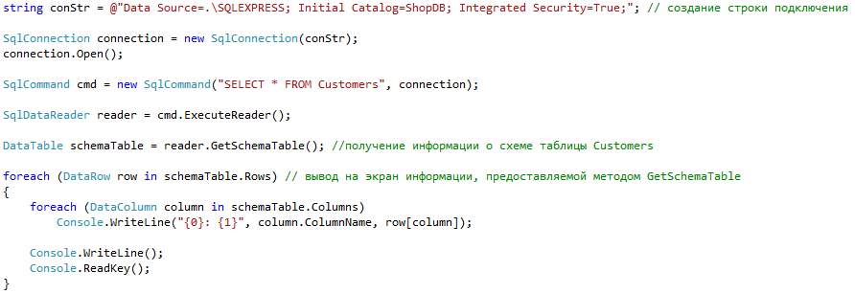

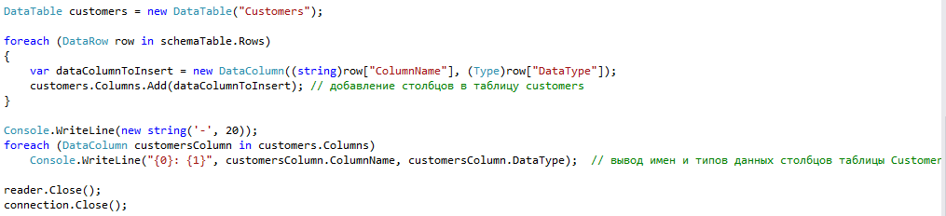

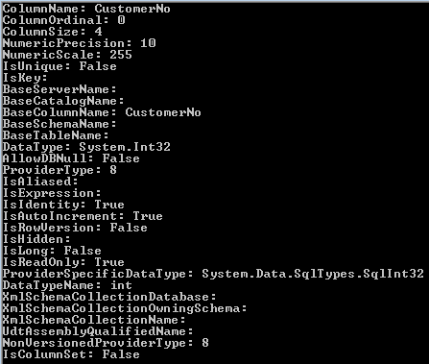

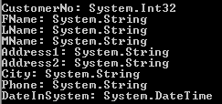

# Вывод

В результате данной практической работы были изучены способы работы с автономной частью клиента. Были рассмотрены способы создания колонок и добавления в них данных, создания таблицы на основе данных, предоставляемых объектом DataReader.